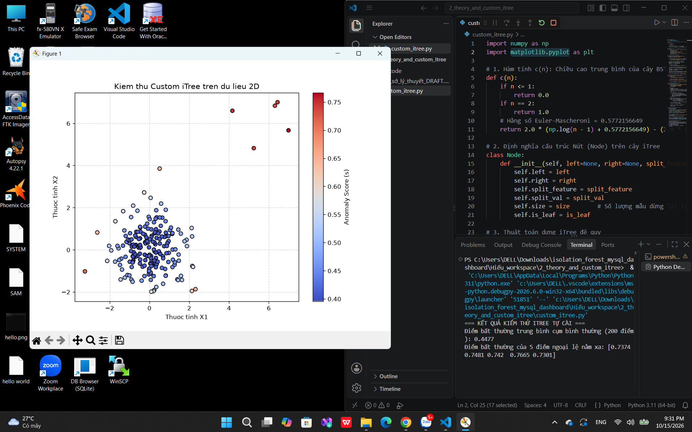

Phân tích kết quả thực thi từ Terminal và Biểu đồ:
- Kết quả trong Terminal:
  - Điểm bất thường trung bình cụm bình thường (200 điểm): 0.4477 ($≈0.45$). Đúng theo lý thuyết, tập hợp điểm bình thường có $s<0.5$.
  - Điểm bất thường của 5 điểm ngoại lệ nằm xa: [0.7374, 0.7481, 0.742, 0.7665, 0.7301]. Cả 5 điểm ngoại lệ đều có điểm $s>0.73$, cao vượt trội so với cụm bình thường.
- Biểu đồ Scatter:
  - Cụm dữ liệu tập trung ở tâm (xung quanh $\left(0,0\right)$) có màu xanh dương đậm (tương ứng mức $s≈0.40-0.45$).
  - Các điểm nằm tách biệt xa ở góc trên bên phải (vùng $X_{1},X_{2}∈\left[4,7\right]$) chuyển hẳn sang màu đỏ đậm (tương ứng mức $s>0.70$).

